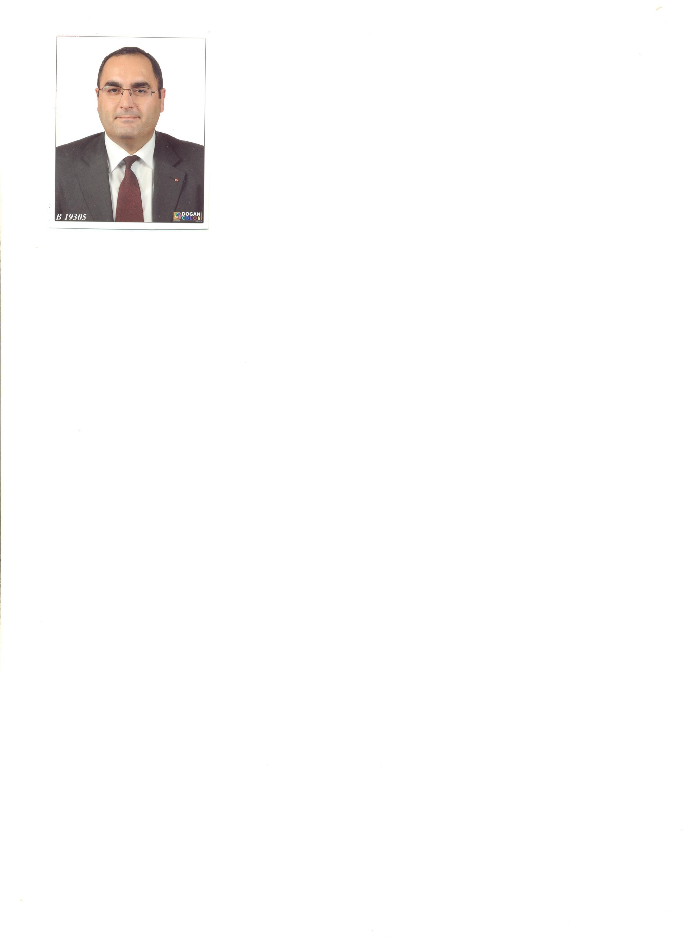
KADİR DODİ

S.M.M.M
İŞLETME YÖNETİMİ BİLİM UZMANI
www.muhasebenet.net
26.02.2008

İŞLETMELERDE NET ÇALIŞMA SERMAYESİ YA DA NET İŞLETME SERMAYESİNİN KAVRAMSAL AÇIDAN DEĞERLENDİRİLMESİ

I.GİRİŞ

İşletme kavramı ile sermaye arasındaki kavramsal ilişki birbirinden ayrı düşünülemez. İşletmenin varlığının en önemli unsurlarından biri Sermayedir.

Türk Dil Kurumu Sermaye sözcüğünü,

1 . Bir ticaret işinin kurulması, yürütülmesi için gereken anapara ve paraya çevrilebilir malların tamamı, anamal, başmal, kapital, meta:
"Komisyoncu demek, metelik sermayesi olmayan tüccar demektir."- A. Gündüz.
2 . Varlık, servet.
3. mecaz Konu:
"Bu lakırtı, bir hafta havuzlu kahvenin sermayesi oldu."- R. H. Karay.
4 . ..................mecaz .............
Tarif etmiştir.
Yine Türk Dil Kurumu
Atasözü, deyim ve birleşik fiiller başlığı altında,
sermaye yapmak (veya etmek)
sermayeyi doğrultmak gibi örnekler de vermektedir.
Biz meslek mensupları muhasebesel işlemleri kayıt altına almakla görevli olduğumuz kadar bu işlemlerin çeşitli seviyelerde raporlanması yönünde de sorumluluk taşımaktayız. Buna örnek olarak, mükellefin kendisi,Vergi idaresi, Kredi verenler gösterilebilir.
Raporlamada, öne çıkan iki tablo vardır. Bunlar Bilanço ve Gelir tablosudur.
Bununla birlikte, işletmelerin karlılık, verimlilik durumlarını gösteren çok çeşitli analiz yöntemleri ve tablolarının da varlığı elbette uygulayıcılar tarafından bilinmektedir.
Kuşkusuz, uygulayıcılar kendilerince işletmelerinin sürekliliği ve bunu ilgilendiren tüm ilişkiler boyutunda, rasyonel kararların alınmasında analizler yapmaktadırlar.
Bu analizler yapılırken işletmenin sektörel yeri, yapısı, faaliyet alanı vb.gibi etmenler belirleyici olmaktadır.
Ayrıca, formülasyonların değişmediği, bu konu ile ilgili net bir şekilde söylenebilir.
Finansal analizlerde kullanılan araçlar; rasyolar, fon akış ve nakit akım ile kar’a geçiş analizi olarak sayılabilir.
Tüm bunların yanısıra rasyoların okunması, belirli bir bilgi ve birikim dahilinde yorumlanması gerekmektedir. Formülleri kullanmada sorun olmamasına rağmen ortaya çıkan matematiksel sonuçların yorumlanması oldukça önem arzetmektedir.
Başlıca finansal Analiz oranlarına ilişkin formülasyonları hatırlayacak olursak,
Bunlar,
1)Likidite Oranları
Bu oranlar,bize işletmemizin kısa vadeli borçlarının ödenmesinin tespitinde ve işletme sermayemizin karşılama gücünün uygun seviyesini belirleyebilmek için kullanılmaktadır.
Buna göre,
Cari Oran= Dönen Varlıklar / Kısa Süreli Borçlar
Dönen Varlıklar / Toplam Borçlar: 1 üzerinde değer taşımalıdır.1’in üstünde olması, işletme alacaklarının tamamını tahsil ettiği ve kısa süreli borçlarını ödeyebilme gücünü göstermektedir.
Nakit Oran, Firmanın satışlarının durması ve alacaklarını tahsil edememesi durumunda, kısa süreli borçlarını karşılayabilme imkanını gösterir. 0.2’nin altına inmemesi gerekmektedir.
Nakit Oranı=(Kasa+Bankalar+Serbest Menkul Değerler)/ Kısa Süreli Borçlar
2-Finansal Oranlar
Borçlar / Aktif Toplamı, Kaldıraç oranı da denmektedir. %50 nin üzerinde tehlike yaratır.
Öz Sermaye / Aktif Toplamı
Borçlar / Öz Sermaye, işletmenin borçlanarak elde ettiği yabancı kaynaklar ile, işletme sahibinin koyduğu sermaye arasındaki ilişkiyi ifade eder.. 1’den küçük olması iyidir.
Kısa Süreli Borçlar / Aktif Toplamı, işletmenin ekonomik varlığının ne kadarının yabancı kaynaklardan erçekleştiğini ifade eder.
3-Aktivite Oranları
Alacak Devir Hızı, alacakların paraya dönme hızını yani likiditeyi göstermektedir.
Alacak Devir Hızı= Kredili Satışlar Tutarı / Ticari Alacaklar
Stok Devir Hızı, işletmede stokların ne kadar hızla satılmakta olduğunun ifadesidir.
Stok Devir Hızı= Satılan Mal Maliyeti / Ortalama Stok
Net İşletme Sermayesi Devir Hızı, Bu oran net işletme sermayesinin ne ölçüde etkin kullanıldığının bir göstergesidir.
Net İşletme Sermayesi (Dönen Varlıklar-Kısa Süreli Borçlar) Devir Hızı=Net Satış Tutarı / Ortalama Net İşletme Sermayesi

Tüm bu verilen örnekler ve açıklamalardan sonra net işletme sermayesi nedir? Ve değişim tablosu neyi ifade etmektedir?
Net işletme sermayesi kısaca dönen varlıkların kısa vadeli borçlara oranlanması olarak ifade edilebilir. Bu ifadeden yola çıkarak, çok değerli Hocam ve ağabeyim Sayın Dr.Hakan Özerol tarafından kaleme alınmış ve finansçı olmayanlar için Finans adlı eserinde konuya ilişkin şu açıklamalar yeralmaktadır.
Kredi tahsis yöneticileri bu oranları hesaplarken işletmenin Net İşletme Semayesine de bakar. Net İşletme Sermayesi, işletmenin döner varlıklarının kısa vadeli borçlarla finanse edilmeyen kısmını ifade eder ve şu şekilde hesaplanır:

Net İşletme Sermayesi = Döner Varlıklar / Kısa Vadeli Borçlar

Net İşletme Sermayesinin negatif bir değer olması, işletmenin kısa vadeli borçlarının döner varlıklarından daha yüksek olduğunu ifade eder ki; bu, o işletmenin duran varlıklarının kısa vadeli borçlarla finanse edildiğini gösterir. Dolayısıyla net işletme sermayesinin negatif olması işletmenin likidite problemini gündeme getirir. (1)

Görüldüğü üzere likidite problemlerinin tespitinde net işletme sermayesi kavramı, son derece etkin rol oynamaktadır.

(1) ÖZEROL H., Finanscı Olmayanlar İçin Finans, 2. Baskı, Academyplus Yayınevi, 13, İstanbul, 2002, s. 93

Ayrıca, net işletme(çalışma) sermayesindeki değişim tablosu, bir işletmenin belli bir dönemde sağladığı Dönen Varlıklar (kısa vadeli aktifler) ile Kısa Vadeli Yabancı Kaynakları karşılaştıran ve bunların kaynakları ile kullanım yerlerini gösteren bir tablodur. Bir işletmenin, net işletme sermayesi belli bir tarihteki dönen varlıklar toplamı ile kısa vadeli yabancı kaynaklar toplamı arasındaki fark olmaktadır. Dönemsonu net işletme sermayesi ile bir önceki dönemsonu net işİetme sermayesi arasındaki olumlu veya olumsuz fark net işletme sermayesindeki artış veya azalışı ifade eder. Net İşletme Sermayesi Değişim Tablosu bu artış veya azalışın kaynak ve kullanım yerlerini göstermektedir.

Net İşletme Sermayesindeki Değişim Tablosu Maliye Bakanlığının tebliğinde belirtilmekle beraber açıklaması ve tek düzen formu verilmemiştir.

Net İşletme Sermayesindeki değişim Tablosu da Fon Akım Tablosu gibi hangi dönem için düzenleniyorsa o dönem ve bir önceki dönem karşılaştırmalı bilanço kalemlerindeki artış ve azalıştan, bir önceki dönem kârından dağıtılan kâr payları ve ödenen vergilerden ve o dönemin kâr vaya zararından faydalanılarak düzenlenir. Ancak bu tabloda Dönen Varlıklar ve Kısa Vadeli Yabancı Kaynaklardaki değişmeler yer almaz. Çünkü mantıksal olarak, bilanço eşitliğinden hareketle dönen varlıklar ve kısa vadeli yabancı kaynaklardaki değişmenin bunlar dışındaki bilanço kalemlerindeki değişmeden dolayı meydana geldiği varsayılmıştır.

Net işletme sermayesi değişim tablosu bir işletmenin kısa vadeli fon yönetimi ve politikası hakkında bilgi verir.

Aşağıda Net İşletme Sermayesi Değişim Tablosu formatına örnek verilmiştir(2)

NET İŞLETME (ÇALIŞMA) SERMAYESİ DEĞİŞİM TABLOSU

DÖNEN VARLIKLAR
KISA VADELİ YABANCI KAYNAKLAR (-)
NET İŞLETME SERMAYESİ

NET İŞLETME SERMAYESİ DEĞİŞİMİ

NET İŞLETME SERMAYESİ KAYNAKLARI

FAALİYETLERDEN SAĞLANAN KAYNAKLAR
Olağan Kâr
Amortismanlar (+)
Fon çıkışı gerektirmeyen diğer giderler (+)
Fon girişi sağlamayan gelirler (-)
OLAĞANDIŞI FAALIYETLERDEN SAĞLANAN KAYNAKLAR
Olağandışı Kâr
Fon çıkışı gerektirmeyen diğer giderler (+)
Fon girişi sağlamayan gelirler (-)
DURAN VARLIKLAR TUTARINDAKI AZALIŞLAR
UZUN VADELİ YABANCI KAYNAKLARDAKI ARTIŞLAR SERMAYE ARTIRIMI
HISSE SENETLERI IHRAÇ PRIMLERI

NET İŞLETME SERMAYESİ KULLANIM YERLERİ

FAALİYETLE İLGİLİ KULLANIMLAR
Olağan Zarar
Amortismanlar (-)
Fon çıkışı gerektirmeyen diğer giderler (-)
Fon girişi sağlamayan gelirler (+)
OLAĞANDIŞI FAALİYETLERLE İLGILİ KULLANIMLAR
Olağandışı Zarar
Fon çıkışı gerektirmeyen dijer giderler (-)
Fon girişi sağlamayan gelirler (+)
ÖDENEN VERGI VE BENZERLERİ ÖDENEN TEMETTÜLER
DURAN VARLIKLAR TUTARINDAKİ ARTIŞLAR
UZUN VADELİ YABANCI KAYNAKLARDAKİ,AZALIŞLAR SERMAYEDEKİ AZALIŞLAR

DÖNEMSONU NET İŞLETME SERMAYESİ

DÖNEMBAŞI NET İŞLETME SERMAYESİ (-)

NET İŞLETME SERMAYESİ ARTIŞ VEYA AZALIŞI (3)

Bununla birlikte,’Bir firmanın riski ölçülürken kredi yöneticisinin kişisel yaklaşımları,deneyimleri,bankanın politikaları ve yönetim felsefeleri önemli ölçüde rol oynamaktadır,Sonuç itibariyle risk değerlendirme ve ölçme sistemleri çok geniş bir perspektifte subjektif modellerden objektif modellere kadar geniş bir yelpaze içerisinde yer almaktadır, Finansal kuruluşlar matematiksel risk değerlendirme modelleri gerçekleştirmekle birlikte kredi yöneticisinin yada Pazarlama birim yöneticilerinin kişisel değerlendirmelerininde ağırlıklı payına halen yer vermektedirler. Son derece kapsamlı bir risk değerlendirme ve ölçme sistemi sadece firmaların finansal verilerinden hareket etmez ve etmemelidirde,rakamsal olarak ifadesini bulamayan,Örnek olarak firmanın kullandığı teknoloji,Yönetim kalitesi ve etkinliği,gelecekteki beklentileri ve düşünceleri gibi verilerinde değerlendirmede dikkate alınması gerekmektedir, Bir firma'nın Finans departmanının başında Sahibinin konusunda eğitimsiz bir akrabasının çalışıyor olması,elbetteki o firma hakkında yapılacak risk değerlendirmesinde olumsuz bir faktör olarak karşılarına çıkacaktır,Çünkü görevin gerektirdiği,eğitim,bilgi,deneyim'e sahip olmayan bir yönetim kademesinin firma'yı nereye götüreceği belirsizdir,ve Finansal kuruluşlar kredi verme aşamasında yada kredinin izlenmesi aşamasında hiç şüphesizki bu hususları elbetteki dikkate alacaklardır. Sağlıklı bir risk ölçme sisteminin var olması için,risk ölçümünün zaman içinde kişilere ve koşullara göre değişmeyen kriterlere göre yapılması zorunludur.

Bu kriterlerin yazılı ve herkes tarafından biliniyor olması gereklidir, Ancak böyle bir yaklaşım ve değişmeyen kriterlere göre yapılan risk ölçümleri bir anlam ifade eder ve değişik zaman dilimleri içinde yapılan ölçüler birbiriyle karşılaştırılabilir.’(4)

III.SONUÇ

Meslek mensuplarının üst yönetici olduğu düşünülürse, raporlamalarda analizlere ilişkin yorumlamalarda titiz ve net reel sonuçlar yaratılması gerekmektedir. Bu sonuçların alınması için mesleki bilgi ve birikim şarttır. Mevzuat takibinin yanı sıra meslek mensuplarının İşletme Yönetimine ilişkin akademik yayınları takip etmek kesinlikle şarttır.

Sözün sonu,

‘Sermayeniz Bilgi Olsun.’

(4)Finansal Analiz / Risk Ölçme ve Risk Değerlendirme
27.02.2006 R.Sefa KABAALİOĞLUFinans Kulüp Kobi Çalışma Grubu Yöneticisi

